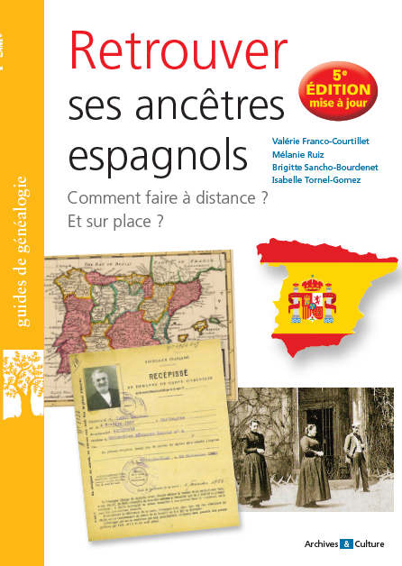

https://geniberica.net
gen-iberica@laposte.net

« Retrouver ses ancêtres espagnols » a été écrit par l’équipe de Gen-Ibérica. La cinquième édition, parue en septembre 2026 est une complète remise à jour de l’édition précédente, enrichie de plusieurs nouveaux chapitres. Toutes les adresses e-mail et les sites internet cités ont été vérifiés. Notre association est la seule en France à être exclusivement spécialisée dans les recherches en Espagne et ce guide constitue un outil de travail généalogique précieux et indispensable.

Vous pouvez l’acquérir à l’aide du bon de commande ci-dessous.

----------------------------------------------------------------------------------------------------------------------------
Bon de commande du guide
« Retrouver ses ancêtres espagnols »

Nom :________________________________________ Prénom : __________________________

Adresse :________________________________________________________________________

Courriel : ______________________________ @ ______________________________________

Je commande 1 guide à 15 € + 7 € de frais de port forfaitaire, soit un total de 22 € et j’envoie le règlement à l’ordre de Gen-Ibérica.
A ________________ le _____________________
Signature
Gen-Ibérica
Chez Eric Jariod
32 rue Professeur Calmette
33150 CENON

